Versão | Data | Autor | Notas de Revisão
1.0 | 12/03/2026 | Domingos S. X. Martins | Versão de protótipo inicial da ideia.

1. Situação atual e justificativa do projeto
O presente projeto é resultado de uma pesquisa de mercado da oferta de serviços informais na sociedade brasileira. Ele objetiva o desenvolvimento de um software que integre a busca e a contração de serviços informais em uma plataforma digital. Com isso, busca centralizar a oferta de serviços informais (construção civil, beleza, etc.), com potenciais clientes, para promover o desenvolvimento econômico e a prestação do serviço.

2. Critérios de sucesso do projeto
Para o sucesso do projeto, estabelece-se que o sucesso corresponde a disponbilizada do sistema online, com a adesão de no mínimo 50 clientes de forma orgância, e 10 contratações de serviços através da plataforma. Logo, em termos gerais, o sucesso do projeto corresponde a sua utilização “in loco”.
- Objetivo Geral: desenvolvimento, implementação, operação e documentação de um sistema que ficará no ar, incluindo o seu uso por usuários.
- Objetivos Específicos:
  - Documentar o projeto e a ERS (Especificação de Requisitos de Software), de maneira a estabelecer os pressupostos, padrões e limites para a equipe de desenvolvimento, operação e manutenção.
  - Obter investidores anjo para o desenvolvimento do projeto.
  - Estruturar as equipes que farão parte do projeto e suas respectivas funções.
  - Desenvolver um MVP (Minimum Viable Product) e disponibilizar on-line na rede.
  - Engajar os primeiros usuários de forma orgânica e analisar os primeiros feedbacks para melhoria do sistema.
  - Implementar o projeto, deixando-o online
  - Aderir 50 clientes
  - Obter 10 contratações pelo sistema.

3. Descrição do projeto
- Produto do projeto
O produto do projeto corresponde a um SaaS, como um sistema de oferta e contratação de serviços terceirizados. Um profissional da construção civil poderá ofertar seu trabalho na plataforma, e alguém que necessite desse profissional, poderá contratá-lo pela plataforma de forma segura e garantida. O produto corresponde a esse sistema que permite a ligação entre a oferta de serviços e a demanda dos clientes.

- Cronograma básico do projeto
Como é a primeira versão deste projeto, ainda faltando estipular com maior concretude os limites do projeto, as datas exatas do cronograma ainda precisam ser definidas. Entretanto, estipula-se um cronograma base num intervalo de 360 dias (1 anos), que incluem desde as etapas iniciais (Etapa Inicial) até as etapas finais (Etapa Avaliação dos Usuários).

- Orçamento do Projeto
Diante da presente etapa ser da estruturação do projeto em si, tendo noção de onde se quer chegar, como se quer chegar e também o que se quer construir, há a necessidade do levantamento para o desenvolvimento do orçamento. Entretanto, a princípio, três pilares constituirão o orçamento: pessoal, infraestrutura, questões legais. Mediante um breve cálculo estimado para a execução do projeto, estima-se um orçamento base de R$500.000. Tal valor engloba: recursos humanos, infraestrutura, testagem, desenvolvimento, marketing, documentais legais, publicização e análise dos resultados.

- Principais requisitos do produto/serviço
- Disponibilização do serviço online tanto para versão desktop (navegador), como para versão móvel (mobile)
- Escopo determinado de serviços aceitos, regras de negócio do sistema, política de uso e documentos legais do software
- Agilidade, disponibilidade, escalabilidade e facilidade para o usuário final.

- Restrições
Referente a restrições destaca-se:
- Orçamento limitado para o desenvolvimento
- Tempo de desenvolvimento estipulado
- Análise das Leis Trabalhistas Brasileira
- Análise da LGPD do Brasil

- Premissas
- Disponibilizar um MVP funcional no primeiro ciclo de desenvolvimento
- Realizar constantemente a revisão e refatoração (quando necessária), buscando eficiência e princípios de “design patterns” e “clean code”, com foco em segurança, escalabilidade e eficiência.
- Uso de metodologias ágeis para o desenvolvimento do sistema, buscando fluidez no desenvolvimento pela equipe, e resultados tangíveis agregados.

APROVAÇÕES
Função | Nome | Assinatura | Data
Gerente do Projeto | Domingos Jr. | Domingos | 12/03/2026
Investidor Anjo I | - | - | -
Investidor Anjo II | - | - | -
Investidor Anjo III | - | - | -

Liste as partes interessadas do projeto
Parte Interessada | Etapa do Projeto | Descrição da função da Parte Interessada na etapa do Projeto
IA - Investidores Anjo | Etapa Inicial / Etapa de Avaliação do Projeto / Etapa de Auditoria Atuarial | Responsáveis pelo financiamento do orçamento base que permite o desenvolvimento de todo o projeto.
DLP - Diretores/Líderes do Projeto | Etapa Inicial / Etapa de Avaliação do Projeto / Etapa de Prototipação do Sistema / Etapa de Desenvolvimento Técnico / Etapa de Documentação / Etapa de Revisão do Sistema / Etapa de Publicização do Sistema / Etapa Produção / Etapa Avaliação dos Usuários / Etapa de Auditoria Atuarial / Etapa de Orçamento | Composto pelos líderes conjuntamente com os Investidores Anjos, responsáveis pela sinergia e execução do projeto.
TDEV - Time de Desenvolvimento | Etapa de Desenvolvimento Técnica | Responsáveis pelo desenvolvimento técnico do software, que engloba o núcleo do software e seus desmembramentos.
TDSG - Time de Design | Etapa de Prototipação do Sistema | Responsáveis pelo estudo e elaboração do design para todo o sistema, focando em boas práticas de UI/UX para o usuário final e seus feedbacks.
TQA - Time QA | Etapa de Revisão do Sistema | Responsáveis pela testagem e otimização do sistema, com enfoque em escalabilidade, eficiência e segurança do sistema.
TM - Time Marketing | Etapa de Publicização do Sistema | Reponsáveis pelo estudo de mercado de publicidade, promoção de campanhas publicitárias e geração de leads para novos usuários.
TJ - Time Jurídico | Etapa de Documentação | Responsáveis pela elaboração jurídica que corresponde a utilização do sistema pelos usuários, assim como pela elaboração dos preceitos e responsabilidades legais do sistema e equipe.
TINFRA - Time de Infraestrutura | Etapa de Desenvolvimento Técnico | Responsáveis pela organização eficiente da infraestrutura na qual será hospedado o sistema, com enfoque em segurança, escalabilidade e eficiência.
TRS - Time de Requisitos do Sistema | Etapa Inicial / Etapa de Avaliação do Projeto | Responsáveis pela documentação do software, levantamentos de requisitos, documentação do sistema e análise dos dados coletados pelos usuários através de seus feedbacks.
THD - Time de HelpDesk | Etapa Produção / Etapa de Avaliação dos Usuários | Responsáveis pelo suporte técnico no primeiro lançamento do sistema, buscando coletar os principais feedbacks para o Time de Requisitos. Assim como atender todos os chamados dos usuários que solicitarem.
UPC - Usuários – Prestadores/Contratantes | Etapa de Produção | Responsáveis pelo uso do sistema, incluindo oferta de prestação de serviços, contratação de serviços.
TCONT – Time de Contabilidade | Etapa Inicial / Etapa Auditoria Atuarial / Etapa de Orçamento | Responsáveis pelo levantamento de orçamentos, organização dos recursos financeiro e do tesouro do projeto. Elaboração da auditoria final do projeto.

Matriz de [Poder/Interesse // Pode/Influência // Influência/Impacto]

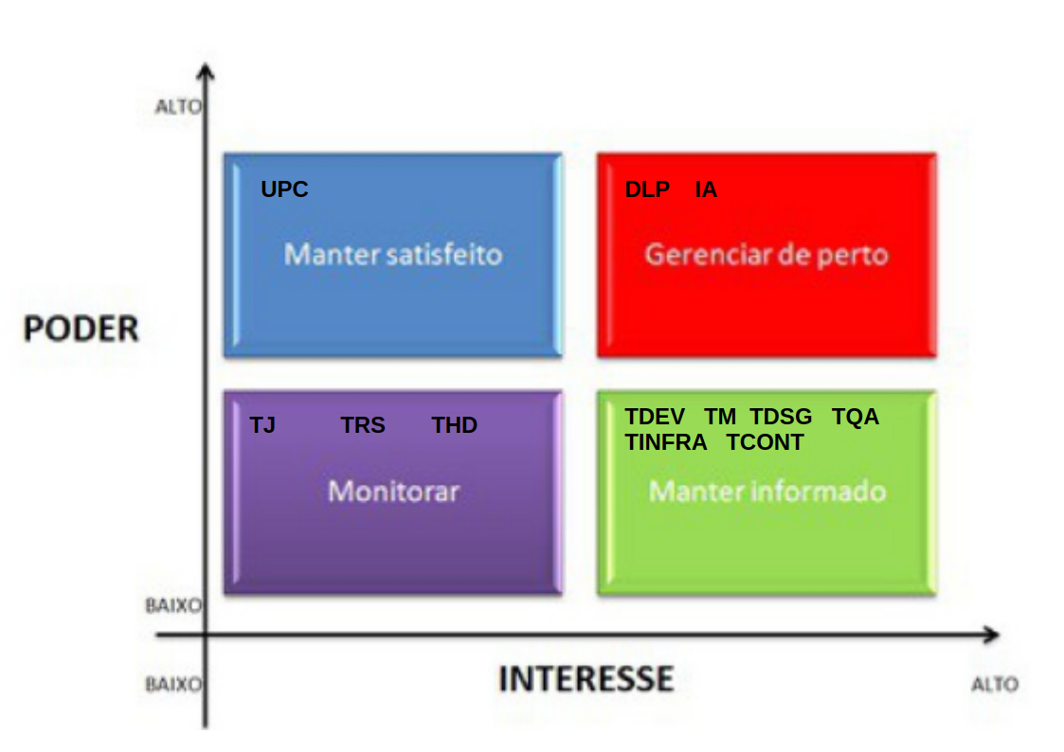

Liste a equipe do projeto e o papel de cada um:
Nome | Papel/Cargo | Descrição das responsabilidades
Nicolas Pedroso | Investidor Anjo | Patrocínio e investimento financeiro no projeto.
Magda Madalena | Investidor Anjo | Patrocínio e investimento financeiro no projeto.
Arlindo Souza | Líder Time de Desenvolvimento | Responsável por gerenciar e coordenar a equipe de desenvolvimento. Apresentar resultados e promover integração do time de desenvolvimento.
Abreu Silva | Desenvolvedor | Responsável pelo desenvolvimento do software, teste e boas práticas de código.
Abel Souza | Desenvolvedor | Responsável pelo desenvolvimento do software, teste e boas práticas de código.
Bernardo Castanha | Líder Time de Design | Responsável pelo gerenciamente e coordenação da equipe de UI/UX. Responsável pela averiguação de dados de feedback e coordenação de boas práticas de design cerntradas no usuário.
Bruna Garcia | Design UI/UX | Responsável pelo desenvolvimento de interfaces para o software, assim como sistema web. Da mesma forma, levantamento de dados de testes de usuário.
Bruno Teixeira | Design UI/UX | Responsável pelo desenvolvimento de interfaces para o software, assim como sistema web. Da mesma forma, levantamento de dados de testes de usuário.
Caio Marlon | Líder Time de QA | Responsável pelo gerenciamento do time de testes, execução de testes e integração do sistema.
Carlos Pedro | Desenvolvedor QA | Responsável pela testagem do software, garantindo feedback de falhas e sucessos. Responsável pela segurança e em encontrar fragilidades.
Diana Porto | Líder Time de Marketing | Responsável pelo gerenciamento da equipe de marketing, organização de campanhas e análise de leads e captação de usuários.
Douglas Pedroso | Especialista em Marketing | Responsável por organizar campanhas de marketing e articular parcerias com outras empresas.
Denis Silva | Social Media | Responsável pela organização de campanhas em redes sociais. Coordenação e gerenciamente das redes sociais do projeto, assim como divulgação.
Eduarda Lima | Líder Time Jurídico | Responsável pela documentação legal do software, assim como registros legais do mesmo. Organizar estrutura legal do software e defender o projeto em causas legais.
Edimar Torres | Advogado Especialista TI | Responsável pela organização da documentação com a líder. Responsável por revisar os documentos legais, representar a empresa na área jurídica e defender o desenvolvimento ético com base na lei.
Fabio Andradas | Líder Time Infraestrutura | Responsável pela coordenação do time de infraestrtura, englobando seu gerenciamento. Responde pela responsabilidade da estrutura do servidor e sua disponibilidade e escalabilidade.
Fernanda Melo | Desenvolvedora de Infra | Responsável pela implantação e manutenção do sistema de infraestrutura do software. Operações de nuvem.
Ferdinando Olivio | Desenvolvedor de Infra | Responsável pela implantação e manutenção do sistema de infraestrutura do software. Operações de nuvem.
Humberto Teixeira | Líder Time de Requisitos | Responsável pelo gerenciamento do time de requisitos. Responsável pela documentação do software em nível técnico, engenharia de software e análise de dados de uso do software.
Hector Bastos | Engenheiro de Software | Engenheiro responsável pelo levantamento de requisitos, produção de documentação e análise de dados coletados.
Helena Troiana | Engenheira e Software | Engenheira responsável pelo levantamento de requisitos, produção de documentação e análise de dados coeltados.
Icles Marques | Líder Time Help Desk | Responsável pelo gerenciamento da equipe de help desks. Organização do time, levantamento de chamados, resolução de conflitos e organização de dados.
Indiara Souza | Help Desk Plena | Responsável pelo atendimento de chamados, organização de tíquetes e organização dos dados. Responsável pela resolução dos problemas de clientes.
Igor Marlon | Help Desk Junior | Responsável pelo atendimento de chamados, organização de tíquetes e organização dos dados. Responsável pela resolução dos problemas de clientes.
Jordana Faria | Líder Time de Contabilidade | Responsável pelo orçamento, levantamento de valores, pagamento de time, contabilidade atuarial e organização dos recursos financeiros do projeto. Gerenciamento do time contábil e tesouro do projeto.
Julia Pereira | Contabilista | Responsável pela operacionalização do orçamento do projeto, compra de materiais e prestação de contas.
João Farias | Contabilista | Responsável pelo pagamento dos recursos humanos do projeto, organização financeira e integridade de pagamentos.
Jéssica Magda | Contabilista | Responsável pela auditoria fiscal do projeto, organização dos dados fiscais perante leis públicas e documentação financeira.

Liste os possíveis conflitos (pelo menos 5) decorrentes de decisões de projeto ou da distribuição de responsabilidades. Na resolução, indique a técnica que deveria ser utilizada para a resolução.

Envolvidos | Situação de conflito | Resolução
Jordana Pereira (Líder Contábil) e Fabio Andradas (Líder de Infraestrutura) | Incompatibilidade de valores solicitados pela equipe de infraestrutura para a equipe contábil. Acima do teto. | Colaborando – O GP reunirá os dois líderes para mediar o conflito, buscando a melhor resolução que esteja dentro do teto orçamentário e ainda seja possível a estrutura de infraestrutura.
Bruna Gracia (Design UI/UX) e Bruno Teixeira (Design UI/UX) | Dependência entre os designers, onde o serviço de um depende do outro. Logo está ocorrendo atraso na entrega por essa relação, gerando conflito. | Confrontando e Resolvendo o Problema – O Líder reorganizará o fluxo de trabalho da equipe, buscando equilibrar o desenvolvimento da equipe, de forma que não atrapalhe as entregas e permita a colaboração mútua, sem dependências.
Eduarda Lima (Líder Jurídico) e Humberto Teixeira (Líder Requisitos) | A documentação de requisitos, mesmo bem organizada, fere diversas cláusulas da Lei Geral de Proteção de Dados. | Afastando e Evitando – O GP se reunirá com os dois líderes e mediará o conflito, apontando a importância de respeitar a LGPD e a adequação do documento de requisitos. Da mesma forma, que o Time Jurídico deve ficar no seu escopo e questionar antes de inferir.
Diana Porto (Líder de Marketing) e Denis Silva (Social Media) | O Social Media está usando “memes” para engajar nas redes sociais, mas isso está gerando comentários negativos de possíveis usuários. | Impondo – O Líder de Marketing, orientado pelo GP, irá impor a proibição desse tipo de linguagem, já que poderá trazer uma imagem negativa para o projeto.
Indiara Souza (HelpDesk Pleno) e Igor Marlon (HelpDesk Junior) | A plena está sobrecarregando tíquetes para o júnior, o qual reclama pela incapacidade de lidar com tanta demanda transferida pela plena. | Estabilizando e Acomodando – O Líder de HelpDesk se reunirá com o time, buscando encontrar um equilíbrio harmônico para as demandas de cada um, sem ocorrer a sobrecarga e respeitando o escopo de cada um.

